SỞ GD & ĐT TP.HỒ CHÍ MINH ĐỀ THAM KHẢO TUYỂN SINH 10

PHÒNG GD & ĐT QUẬN 5 NĂM HỌC 2022-20232

ĐỀ THAM KHẢO MÔN : TOÁN 9

-------------------- *Đề thi gồm 8 câu hỏi tự luận*

MÃ ĐỀ : Quận 5 – 3 *Thời gian: 120 phút (không kể thời gian phát đề)*

Bài 1: (1.5 điểm). Cho hàm số  có đồ thị là parabol  và hàm số  có đồ thị là đường thẳng .

a) Vẽ đồ thị  và  trên cùng hệ trục tọa độ;

b) Tìm tọa độ giao điểm của  và  bằng phép toán.

Bài 2: (1.0 điểm) Cho phương trình .Không giải phương trình. Hãy tính giá trị biểu thức với là hai nghiệm nếu có của phương trình đã cho.

Bài 3: (0.75 điểm) Một nhà máy sản xuất xi măng có sản lượng hang năm được xác định theo hàm số . Với là sản lượng (đơn vị tấn) và *n* là số năm tính từ năm 2010.

a) Hãy tính sản lượng xi măng của nhà máy vào năm 2020.

b) Theo hàm số trên thì nhà máy đạt sản lượng 510 tấn vào năm nào?

Bài 4: (0.75 điểm) Trong tháng Giêng hai tổ công nhân đã may được 800 chiếc áo. Tháng Hai, tổ 1 may vượt mức , tổ hai may vượt mức so với tháng Giêng do đó cả hai tổ đã may được 945 cái áo. Hỏi trong tháng Giêng mỗi tổ đã may được bao nhiêu chiếc áo?

Bài 5: (1.0 điểm) Trong tháng 4 năm 2021, một công nhân được nhận tiền lương là 7 800 000 đồng gồm tiền lương trong 24 ngày làm việc bình thường và 4 ngày làm việc đặc biệt (gồm chủ nhật và ngày lễ). Biết tiền lương của một ngày làm việc đặc biệt nhiều hơn tiền lương của một ngày bình thường là 200 000 đồng. Tính tiền lương của một ngày làm việc bình thường.

Bài 6: (1.0 điểm) Quãng đường giữa hai thành phố A và B dài 120 km. Lúc 6 giờ sáng, một ô tô xuất phát từ A đi về B. Người ta thấy mối liên hệ giữa khoảng cách của ô tô so với A và thời điểm đi của ô tô là một hàm số bậc nhất có đồ thị như hình sau: 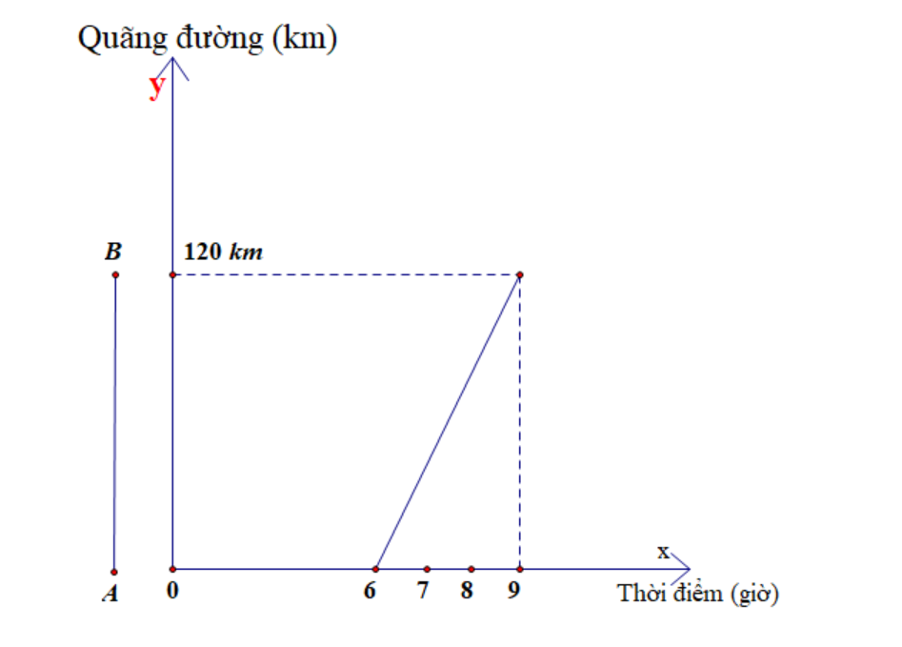

1. Xác định các hệ số *a, b*?
2. Lúc 8 giờ sáng ôtô cách B bao xa?

Tài liệu được chia sẻ bởi Website VnTeach.Com

https://www.vnteach.com

Bài 7: (1.0 điểm) Một cái ly thủy tinh hình nón, bán kính đáy bằng 2 cm và chiều cao bằng 6 cm

1. Tính thể tích cái ly (biết bề dày của cái ly không đáng kể)( làm tròn đến chữ số thập phân thứ nhất)
2. Người ta rót rượu vào ly, biết chiều cao của rượu trong ly bằng 3 cm. Tính thể tích rượu chứa trong ly ( làm tròn đến chữ số thập phân thứ nhất).

Bài 8: (3.0 điểm) Cho tam giác *ABC* nhọn (*AB < AC)*. Đường tròn tâm *O* đường kính *BC* cắt  *AB, AC* lần lượt tại *E* và *F*. Gọi *H* là giao điểm của *BF* và *CE*. Gọi *D* là giao điểm của *AH* và *BC*. Gọi *M* là trung điểm của *HC.* Gọi *I* là giao điểm của  *DF* và *CE.*

a) Chứng minh: và 

b) Chứng minh và 

c) Qua  *I* vẽ đường thẳng song song với *MF* cắt *HF , AC* lần lượt tại *K* và *S.* Lấy *T* đối xứng *K* qua *I.* Chứng minh tứ giác *SHTC* nội tiếp.

----------------------✡☺✡----------------------

HƯỚNG DẪN GIẢI

Bài 1: (1.5 điểm). ). Cho hàm số  có đồ thị là parabol  và hàm số  có đồ thị là đường thẳng .

a) Vẽ đồ thị  và  trên cùng hệ trục tọa độ;

b) Tìm tọa độ giao điểm của  và  bằng phép toán.

Lời giải

a) Học sinh tự vẽ

b) Hoành độ giao điểm của  và  là nghiệm của phương trình:



Phương trình có hai nghiệm phân biệt: ; 

+ Với 

+ Với 

Vậy  cắt  tại hai điểm phân biệt là  và .

Bài 2: (1.0 điểm) Cho phương trình .Không giải phương trình. Hãy tính giá trị biểu thức với là hai nghiệm nếu có của phương trình đã cho.

Lời giải

Vì là hai nghiệm của phương trình.

Áp dụng định lý vi-et:





Bài 3: (0.75 điểm) Một nhà máy sản xuất xi măng có sản lượng hang năm được xác định theo hàm số . Với là sản lượng (đơn vị tấn) và *n* là số năm tính từ năm 2010.

a) Hãy tính sản lượng xi măng của nhà máy vào năm 2020.

b) Theo hàm số trên thì nhà máy đạt sản lượng 510 tấn vào năm nào?

Lời giải

1. Sản lượng xi măng vào năm 2020 là: (tấn)
2. Theo đề bài ta có: (năm)

Vậy nhà máy đạt sản lượng 510 tấn vào năm 2022

Bài 4: (0.75 điểm) Trong tháng Giêng hai tổ công nhân đã may được 800 chiếc áo. Tháng Hai, tổ 1 may vượt mức , tổ hai may vượt mức so với tháng Giêng do đó cả hai tổ đã may được 945 cái áo. Hỏi trong tháng Giêng mỗi tổ đã may được bao nhiêu chiếc áo?

Lời giải

Gọi (chiếc áo) là số chiếc áo của tổ 1 may trong tháng Giêng.

(chiếc áo) là số chiếc áo của tổ 2 may trong tháng Giêng. ()

Theo đề bài ta có hệ phương trình:

Vậy tổ 1 may được 300 chiếc áo, tổ 2 may được 500 chiếc áo.

Bài 5: (1.0 điểm) Trong tháng 4 năm 2021, một công nhân được nhận tiền lương là 7 800 000 đồng gồm tiền lương trong 24 ngày làm việc bình thường và 4 ngày làm việc đặc biệt (gồm chủ nhật và ngày lễ). Biết tiền lương của một ngày làm việc đặc biệt nhiều hơn tiền lương của một ngày bình thường là 200 000 đồng. Tính tiền lương của một ngày làm việc bình thường.

Lời giải

Gọi (đồng) là tiền lương ngày làm việc đặc biệt

(đồng) là tiền lương ngày làm việc bình thường ()

Theo đề bài ta có hệ phương trình: 

Vậy tiền lương của một ngày làm việc bình thường là 250000 đồng

Bài 6: (1.0 điểm) Quãng đường giữa hai thành phố A và B dài 120 km. Lúc 6 giờ sáng, một ô tô xuất phát từ A đi về B. Người ta thấy mối liên hệ giữa khoảng cách của ô tô so với A và thời điểm đi của ô tô là một hàm số bậc nhất có đồ thị như hình sau:



1. Xác định các hệ số *a, b*?
2. Lúc 8 giờ sáng ôtô cách B bao xa?

Lời giải

1. Theo đề bài ta có hệ phương trình sau : 

Vậy  Hàm số : 

1. Thay vào 



Vậy lúc 8h sáng ô tô cách B : 

Bài 7: (1.0 điểm) Một cái ly thủy tinh hình nón, bán kính đáy bằng 2 cm và chiều cao bằng 6 cm

1. Tính thể tích cái ly (biết bề dày của cái ly không đáng kể)( làm tròn đến chữ số thập phân thứ nhất)
2. Người ta rót rượu vào ly, biết chiều cao của rượu trong ly bằng 3 cm. Tính thể tích rượu chứa trong ly ( làm tròn đến chữ số thập phân thứ nhất).

Lời giải

1. Thể tích cái ly :
2. 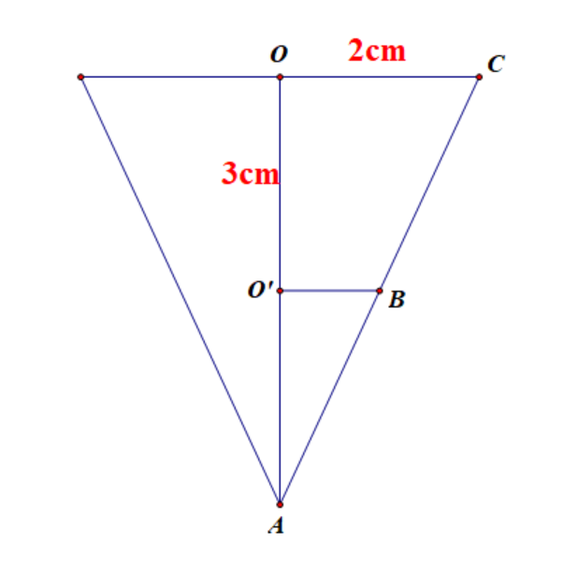

Theo đề bài ta có hình vẽ sau :

Xét có : O’B // OC



Thể tích rượu chứa trong ly : 

Bài 8: (3.0 điểm) Cho tam giác *ABC* nhọn (*AB < AC)*. Đường tròn tâm *O* đường kính *BC* cắt  *AB, AC* lần lượt tại *E* và *F*. Gọi *H* là giao điểm của *BF* và *CE*. Gọi *D* là giao điểm của *AH* và *BC*. Gọi *M* là trung điểm của *HC.* Gọi *I* là giao điểm của  *DF* và *CE.*

a) Chứng minh: và 

b) Chứng minh và 

c) Qua  *I* vẽ đường thẳng song song với *MF* cắt *HF , AC* lần lượt tại *K* và *S.* Lấy *T* đối xứng *K* qua *I.* Chứng minh tứ giác *SHTC* nội tiếp.

Lời giải

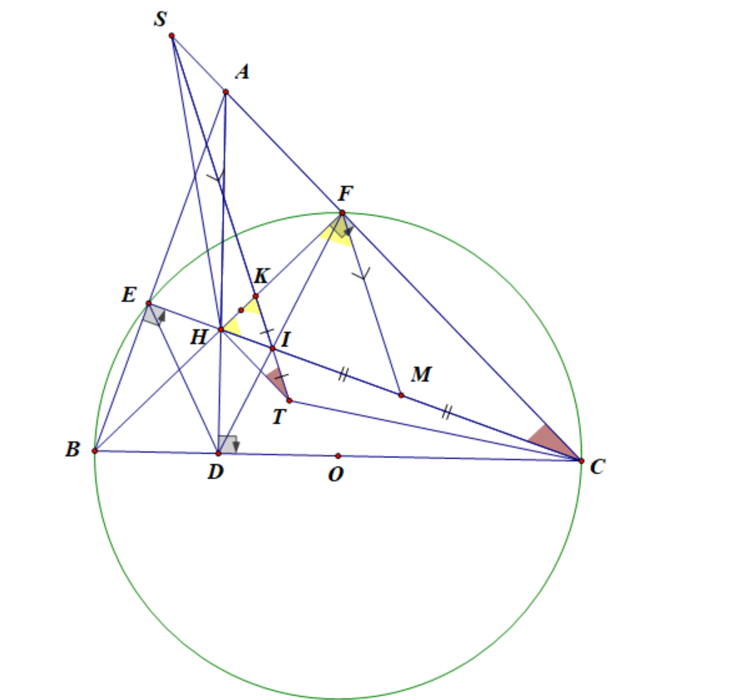

1. Chứng minh vuông tại E và vuông tại F

Suy ra H là trực tâm => 

Tứ giác AEHF nội tiếp => 

1. Ta có: (tứ giác nội tiếp)

( tứ giác HDCF nội tiếp)



* HD là phân giác của 
* 

Ta có: ( góc ngoài )



1. Ta có: (cân tại M)

(2 góc đồng vị, FM // KI)

* 
*  cân tại I => HI = KI =>  cân tại I
* vuông tại H
* (cùng phụ )
* Tứ giác nội tiếp

----------------------✡☺✡---------------------